佛光大學106學年度第一學期
性別平等教育講座『舞動人身之女男蹺蹺板』-成果報告
- 依據：教育部106年度學生事務與輔導工作計畫辦理。
- 目的：為提升校學園學生兩性互動的正確知識，體驗人際關係中界限與距離遠近所帶來的不同感受，藉由帶領學生從肢體、表情中觀察自己與他人，強調性別平等的重要性。
- 日期：106年10月11日 14：20至17：00
- 活動地點：本校雲起樓503教室
- 參加人員：本校學生35名
- 演講者：謝慧超老師
- 活動流程
日期 | 時間 | 活動流程 | 報告/主持人 | 備註
106年  10月11日 | 14：20~14：30 | 活動入場 |  | 活動簽到進場
 | 14：30~14：35 | 主持人引言 | 諮商輔導組  馮嘉敏專案助理
 | 14：35~17:00 | 1.舞動人身  2.繪畫你我  3.回饋 | 舞蹈治療師  謝慧超

- 活動照片
體驗課程開始，感受大空間及小空間人我距離間的差異感
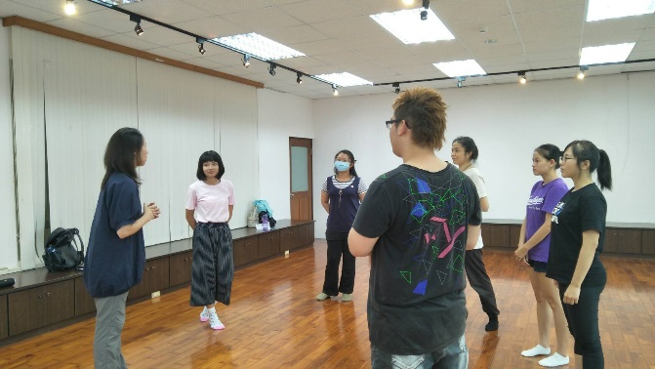 | 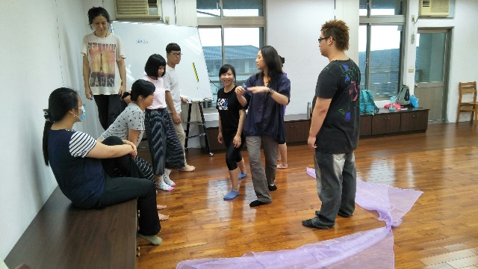
用自己覺得最舒服的方式，繪出身體與心理的距離
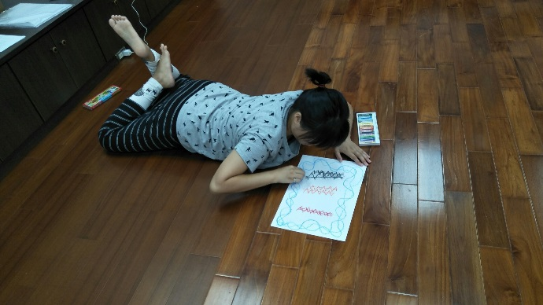
分組討論，分享彼此對平等的想法
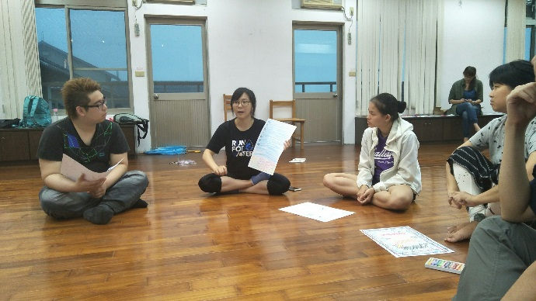 | 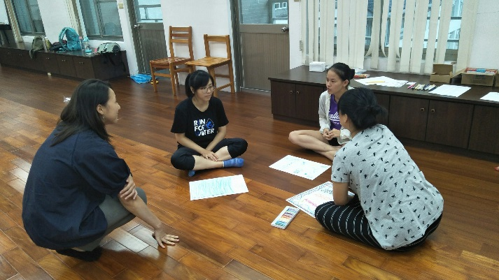
每個人用一個動作來表示今日所學的心情與問候
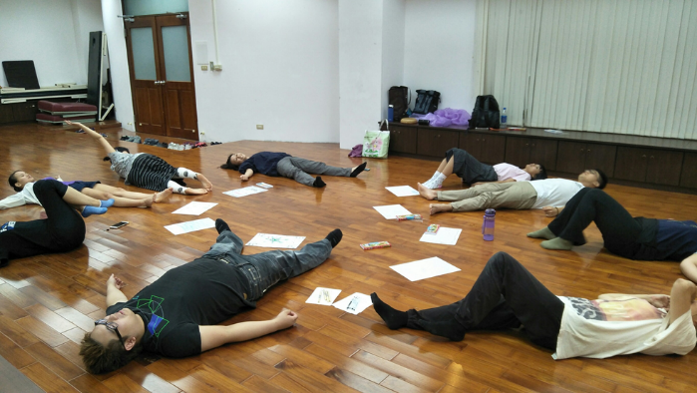 | 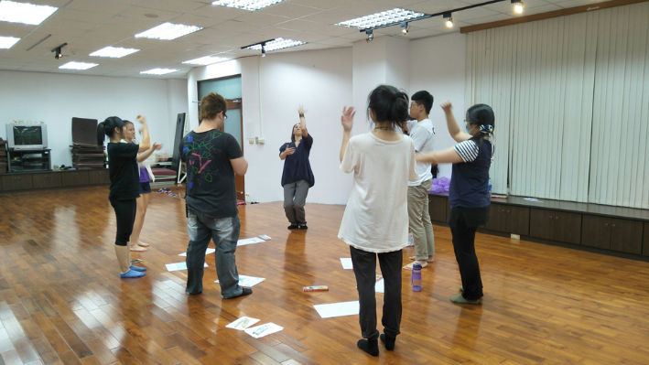
- 參與人數
- 報名人數：23人
- 實到人數：9人
- 活動回饋
- 活動回饋：
 | 非常  同意 | 同意 | 普通 | 不  同意 | 非常  不同意
1. 我覺得本活動內容講解清晰 | 6 | 3 | 0 | 0 | 0
2. 我覺得本活動有助於自己對此主題的了解 | 6 | 3 | 0 | 0 | 0
3. 我覺得本活動內容生動、不枯燥 | 8 | 1 | 0 | 0 | 0
4. 整體而言，我對於本活動的進行流程感到滿意 | 6 | 3 | 0 | 0 | 0
- 活動質性意見：
- 未來有沒有希望學校能夠請來校方演講的對象：
  - 圖像心理師
  - 嚴長壽
  - 謝念超老師
  - 多說一些有關心理諮商的目標導向與未來出路的過程
  - 希望陳慧超老師能再來帶活動
- 關於活動的其他意見與建議：
  - 希望有更長的時間參予，或開工作坊
  - 希望之後有更多關於舞蹈治療的課程
- 參與今日活動的感悟：
  - 舞動身體和覺察自己，感覺很好
  - 有趣好玩
  - 每個人的心裡都住著另一個他
  - 比平常更能放鬆身心
  - 就算心碎，也要堅強地走下去
  - 對自己的距離和想法有新的認識
- 文宣品、海報

文宣品-書籤 | 宣導海報
